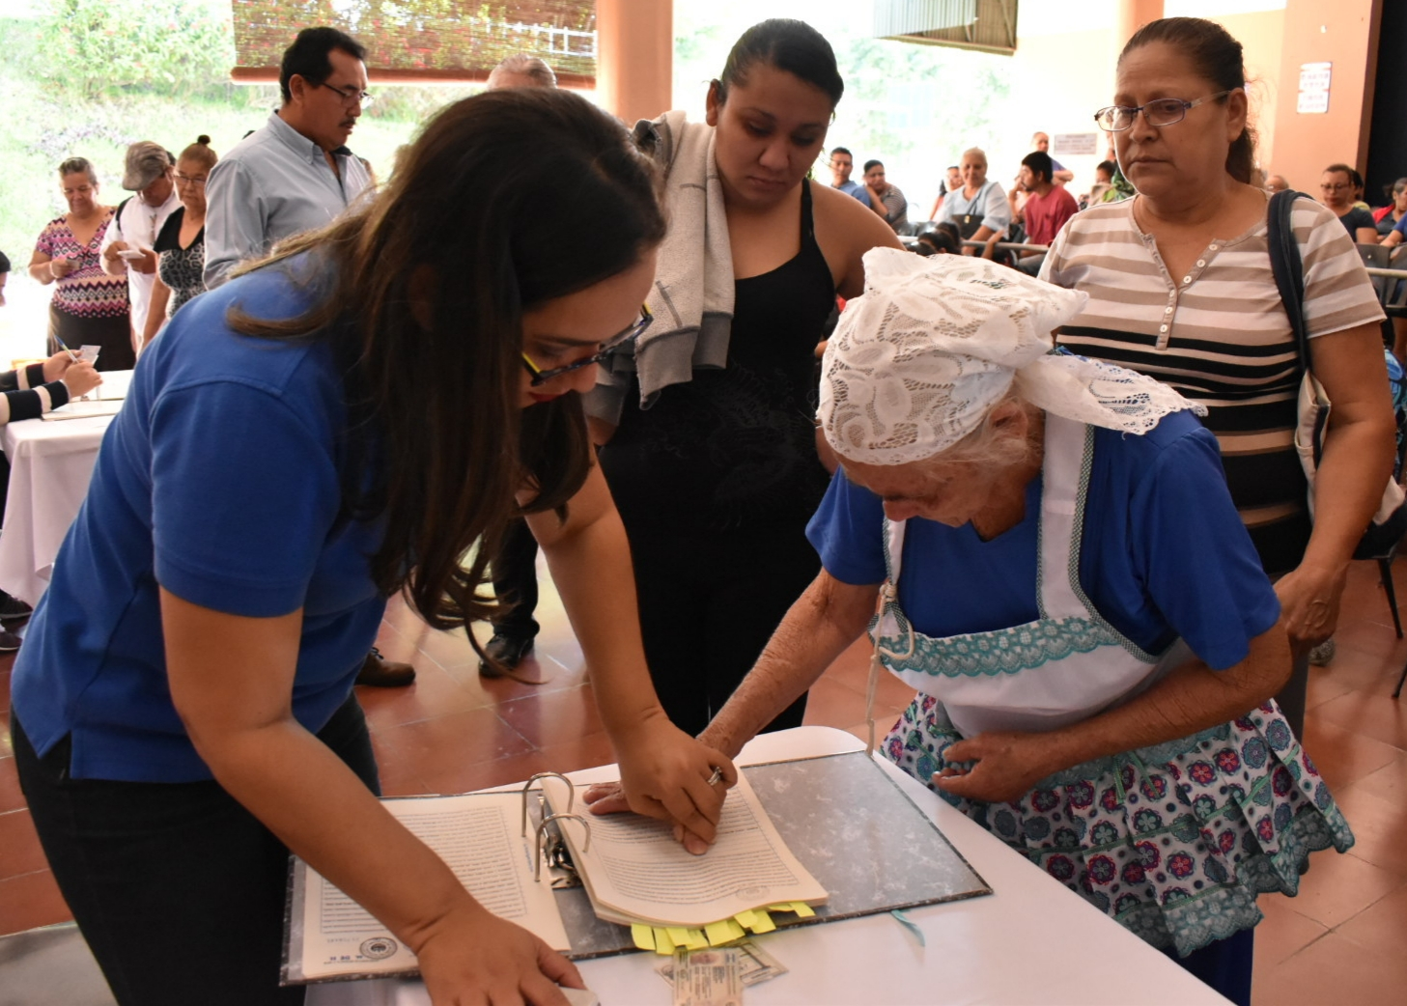

Estadísticas
  - febrero - abril 2019
Instituto de Legalización de la Propiedad | 30/04/2019

Estadísticas
  - Febrero - abril 2019
En el periodo que comprende las estadísticas se brindaron 1,593 servicios en 41 proyectos ubicados en 32 municipios y 12 departamentos del país. Los servicios consistieron en los indicadores de diagnóstico de campo, aprobación técnica de planos e inscripción de documentos.
Respecto al último indicador mencionado, se otorgó 150 escrituras debidamente inscritas, para garantizar la tenencia segura sobre la propiedad de la tierra; de ellas, 84 fueron inscritas a favor de mujeres y 56 de hombres; mientras que 10 inmuebles fueron inscritos a favor de personas jurídicas como municipalidades, iglesias, ADESCOS.
Indicador
Diagnóstico de Campo / Ficha Jurídica | 843 | Lotes
Aprobación Técnica de Planos | 600
Inscripción de Documentos | 150
Total general | 1593

Indicador | um | M | H | Personas jurídicas | Total general
Inscripción de documentos | Inscripción | 84 | 56 | 10 | 150

Departamento | Municipio
Ahuachapán | San Lorenzo
 | Tacuba
Cuscatlán | Monte San Juan
 | Santa Cruz Analquito
 | Suchitoto
La Libertad | La Libertad
 | Talnique
La Paz | San Luis Talpa
La Unión | Conchagua
 | La Unión
Morazán | Jocoaitique
 | Lolotiquillo
 | Meanguera
San Miguel | Ciudad Barrios
 | El Transito
 | Lolotique
 | San Miguel
San Salvador | El Paisnal
 | San Martin
 | San Salvador
San Vicente | Guadalupe
 | San Vicente
 | Santa Clara
 | Tecoluca
 | Verapaz
Santa Ana | Santa Ana
Sonsonate | San Julián
 | Sonsonate
Usulután | Berlín
 | Jucuarán
 | San Francisco Javier
 | Usulután

Indicador | Proyecto | um | Total
Diagnóstico de Campo / Ficha Jurídica | Colonia Alta Vista | Lotes | 45
 | Colonia El Milagro | Lotes | 46
 | Hermosa Provincia | Lotes | 162
 | Insitu: El Mozote | Lotes | 2
 | Insitu: Familias Sostenibles | Lotes | 113
 | Los Olivos | Lotes | 346
 | Nuevo El Paisnal | Lotes | 44
 | Primero de Mayo | Lotes | 54
 | Reparto Nuevo San Lorenzo | Lotes | 31
Diagnóstico de Campo / Ficha Jurídica |  |  | 843

Indicador | Proyecto | um | Total
Aprobación Técnica de Planos | 11 Calle Oriente Entre 8a Y 10a Avenida Norte | Lotes | 1
 | 4ta. Calle Oriente | Lotes | 1
 | Anexo - Schafik Handal | Lotes | 1
 | Centro Internacional De Ferias Y Convenciones (Cifco) | Lotes | 1
 | Comunidad Villa Cutuco Km. 3 | Lotes | 143
 | Comunidad Villa España II Santísima Trinidad | Lotes | 49
 | Finca La Bretaña - Etapa II | Lotes | 186
 | Insitu: El Mozote | Lotes | 4
 | Insitu: Legalización Institucional | Lotes | 5
 | Rutilio Grande | Lotes | 154
 | San Felipe El Guarlo | Lotes | 55
Aprobación técnica de planos |  |  | 600

Indicador | Proyecto | um | Total
Inscripción de Documentos | 1ª CALLE PONIENTE Nº 722, ENTRE 11 Y 13 AVENIDA NORTE, BARRI | Inscripción | 1
 | 1ª CALLE PONIENTE Nº726, ENTRE 11 Y 13 AVENIDA NORTE, BARRIO | Inscripción | 1
 | 6A CALLE ORIENTE, BARRIO SAN ESTEBAN | Inscripción | 2
 | BARRIO SAN ESTEBAN 6ª CALLE ORIENTE | Inscripción | 2
 | CALLE ANTIGUA AMAPULAPA | Inscripción | 4
 | COLONIA SAN JOSE | Inscripción | 1
 | COMUNIDAD LA REALIDAD | Inscripción | 2
 | COMUNIDAD VILLA CUTUCO KM. 2 | Inscripción | 1
 | COMUNIDAD VILLA CUTUCO KM. 3 | Inscripción | 1
 | COMUNIDAD VILLA ESPAÑA II, SANTISIMA TRINIDAD | Inscripción | 1
 | COMUNIDAD VILLA HERMOSA KM. 4 | Inscripción | 1
 | EL PROGRESO 1 | Inscripción | 17
 | Insitu: Familias Sostenibles | Inscripción | 1
 | Insitu: Legalización Institucional | Inscripción | 1
 | Insitu: Tramo III La Libertad | Inscripción | 3
 | LA LAGUNA | Inscripción | 1
 | LA USULUTECA | Inscripción | 1
 | LAS FLORES | Inscripción | 22
 | LOS AMATES | Inscripción | 5
 | LOS ANGELES | Inscripción | 1
 | LOS ANGELES DE BELEN | Inscripción | 2
 | LOS SEGOVIAS | Inscripción | 1
 | NUEVO RENACER | Inscripción | 1
 | PRIMAVERA | Inscripción | 1
 | RIO ZARCO III | Inscripción | 74
 | SANTA GERTRUDIS | Inscripción | 2
Inscripción de Documentos |  |  | 150

Proyecto | Departamento | Municipio
11 CALLE ORIENTE ENTRE 8A Y 10A AVENIDA NORTE | SAN SALVADOR | SAN SALVADOR
1ª CALLE PONIENTE Nº 722, ENTRE 11 Y 13 AVENIDA NORTE, BARRI | SAN SALVADOR | SAN SALVADOR
1ª CALLE PONIENTE Nº726, ENTRE 11 Y 13 AVENIDA NORTE, BARRIO | SAN SALVADOR | SAN SALVADOR
4TA. CALLE ORIENTE | SAN SALVADOR | SAN SALVADOR
6A CALLE ORIENTE, BARRIO SAN ESTEBAN | SAN SALVADOR | SAN SALVADOR
ANEXO - SCHAFIK HANDAL | CUSCATLAN | SUCHITOTO
BARRIO SAN ESTEBAN 6ª CALLE ORIENTE | SAN SALVADOR | SAN SALVADOR
CALLE ANTIGUA AMAPULAPA | SAN VICENTE | SAN VICENTE
CENTRO INTERNACIONAL DE FERIAS Y CONVENCIONES (CIFCO) | SAN SALVADOR | SAN SALVADOR
COLONIA ALTA VISTA | MORAZAN | LOLOTIQUILLO
COLONIA EL MILAGRO | LA LIBERTAD | TALNIQUE
COLONIA SAN JOSE | SAN VICENTE | VERAPAZ
COMUNIDAD LA REALIDAD | SANTA ANA | SANTA ANA
COMUNIDAD VILLA CUTUCO KM. 2 | LA UNION | LA UNION
COMUNIDAD VILLA CUTUCO KM. 3 | LA UNION | LA UNION
COMUNIDAD VILLA ESPAÑA II, SANTISIMA TRINIDAD | SAN VICENTE | GUADALUPE
COMUNIDAD VILLA HERMOSA KM. 4 | LA UNION | CONCHAGUA
EL PROGRESO 1 | SONSONATE | SONSONATE
FINCA LA BRETAÑA - ETAPA II | SAN SALVADOR | SAN MARTIN
HERMOSA PROVINCIA | SAN SALVADOR | SAN SALVADOR
Insitu: El Mozote | MORAZAN | JOCOAITIQUE
 |  | MEANGUERA
Insitu: Familias Sostenibles | AHUACHAPAN | TACUBA
 | USULUTAN | JUCUARAN
 |  | SAN FRANCISCO JAVIER
Insitu: Legalización Institucional | CUSCATLAN | MONTE SAN JUAN
 |  | SUCHITOTO
 | SAN MIGUEL | CIUDAD BARRIOS
 |  | LOLOTIQUE
 | SAN SALVADOR | SAN SALVADOR
 | SONSONATE | SAN JULIAN
Insitu: Tramo III La Libertad | LA LIBERTAD | LA LIBERTAD
LA LAGUNA | SAN VICENTE | SANTA CLARA
LA USULUTECA | USULUTAN | USULUTAN
LAS FLORES | LA PAZ | SAN LUIS TALPA
LOS AMATES | CUSCATLAN | SANTA CRUZ ANALQUITO
LOS ANGELES | SAN MIGUEL | SAN MIGUEL
LOS ANGELES DE BELEN | USULUTAN | USULUTAN
LOS OLIVOS | SAN SALVADOR | SAN MARTIN
LOS SEGOVIAS | USULUTAN | USULUTAN
NUEVO EL PAISNAL | SAN SALVADOR | EL PAISNAL
NUEVO RENACER | SAN SALVADOR | SAN SALVADOR
PRIMAVERA | SAN MIGUEL | EL TRANSITO
PRIMERO DE MAYO | SAN VICENTE | TECOLUCA
REPARTO NUEVO SAN LORENZO | AHUACHAPAN | SAN LORENZO
RIO ZARCO III | SANTA ANA | SANTA ANA
RUTILIO GRANDE | SAN SALVADOR | SAN MARTIN
SAN FELIPE EL GUARLO | USULUTAN | BERLIN
SANTA GERTRUDIS | SAN SALVADOR | SAN MARTIN

